C22Ex01 Omer 205964422 Noam 302659875

- האם הקובץ הזה הוא.NET Assembly ? כן / לא (יש לסמן את התשובה הנכונה)
האם קובץ זה מהווה .NET PE? כן / לא (יש לסמן את התשובה הנכונה)
נימוק:
הקובץ הנ"ל הינו NET assembly כי שמצוין במניפסט עצמו וגם הינו NET PE מכיוון שיש לו פונקציית MAIN ולכן ניתן להריץ אותה.
תארו את הAssembly:
- מה שמו? C22_Ex01
- מה גרסתו? 22.3.1.20648
- באיזה חלק של ה-assemblyישנן התשובות לסעיפים a, b? במניפסט
- באילו assemblies אחרים הוא משתמש? (יש לתת שם וגרסה של כל אחד מהם)
שם: mscorlib גרסא: 4.0.0.0
שם: System.xml גרסא: 4.0.0.0

Members (methods, fields) | Name | Type (Struct/Class/Enum)
- Public instance void .ctor()  - Public static void Main() | C2022.Ex01.Program | Class
- Public instance void .ctor()  - Public static void ShowMenu()  - Private static bool authenticateUser()  - Private static void displayOptions()  - Private static valuetupe c2022.EX01.ProgramsLauncher/eDemoOptions get UserInput() | C2022.Ex01.ProgramsLauncher | Class
- Public instance void .ctor()  - Public static void RunAstrixClock()  - public static void RunBinarySeries()  - private static int32 buildLine (class [mscorlib]System.Text.StringBuilder i_SB, int32 i_PlaceInText, int32 i_Rows)  - private static bool checkIfAscendingSeries(string I_NumberStr)  - private static bool checkIfDescendingSeries(string I_NumberStr)  - private static void drawAstrixClock(init32 I_NumOfLines)  - Private static string getInputFromUser ([out] int32& o_CrrentNumber) | DemoApps | Nested Class
- Public static Binary Series  - Public static Quit  - Public static SandClock  - Public int32 value_ | eDemoOptions | Enum

- Username C# Password: DotNet

Screen Shots

Ex01_01
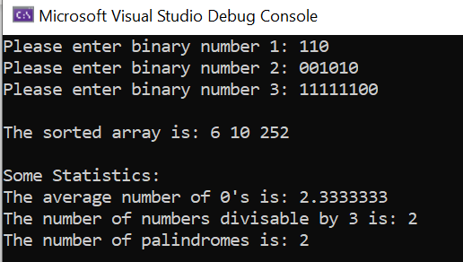

Ex01_02
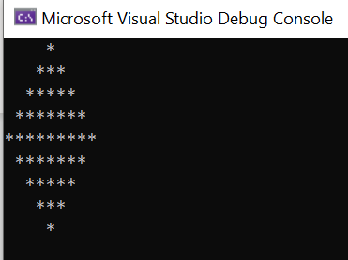
Ex01_03
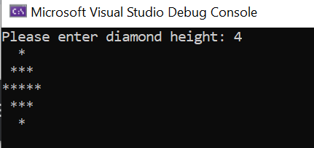
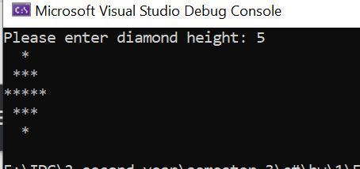

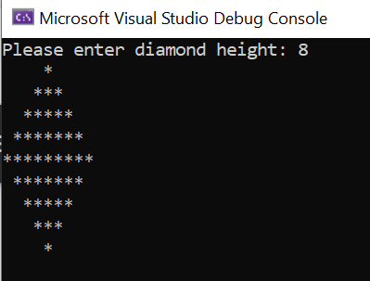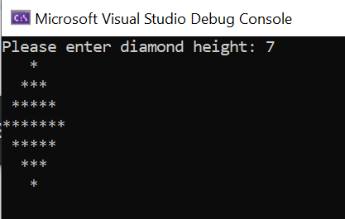
Ex01_04

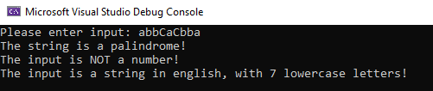

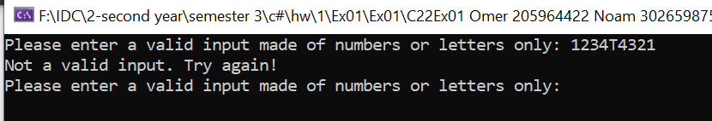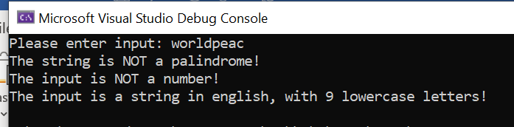
Ex01_05

